**Prototipos desarrollados y esquema de conexión del desarrollo definitivo**

En total hemos realizado 4 desarrollos : 3 prototipos y uno definitivo

En la siguiente imagen podemos ver los desarrollos , siendo el de la derecha el primero que hicimos y el de más a la izquierda el desarrollo final que va montado en nuestro Cansat.

Como se puede apreciar hemos ido ganando experiencia con el prototipado y nuestro diseños han evolucionado desde un lio de cables que apenas cabía en el protobard a **un montaje muy liviano que es lo que pretendíamos conseguir ya que una de nuestras ideas era poder montar nuestra electrónica en nuestros cohetes de agua** , para lo cual necesitábamos reducir al máximo el peso.

En este sentido, el tercer desarrollo contando por la derecha, en el que se incluye un servo está pensado precisamente para ir en nuestros cohetes de agua.

El desarrollo definitivo tiene 3 cables con sensores “al aire” porque estos son los sensores UV que se tienen que poder recolotar libremente por los distintos agujeros practicados en el cilindro del Cansat

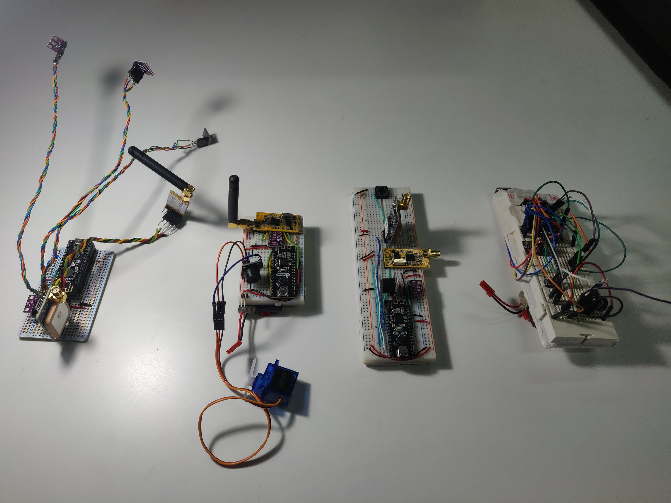

A continuación se muestra el cableado definitivo en el que nos gustaría destacar el gran ahorro de cableado que nos ha supuesto el darnos cuenta que la mayoría de nuestros sensores utilizan el protocolo I2C y por lo tanto pueden compartir un par de cables , o como se ve en el protobard, un par de líneas , las que inicialmente están pensadas para el positivo y el negativo que las hemos reutilizado como bus común para nuestros sensores.

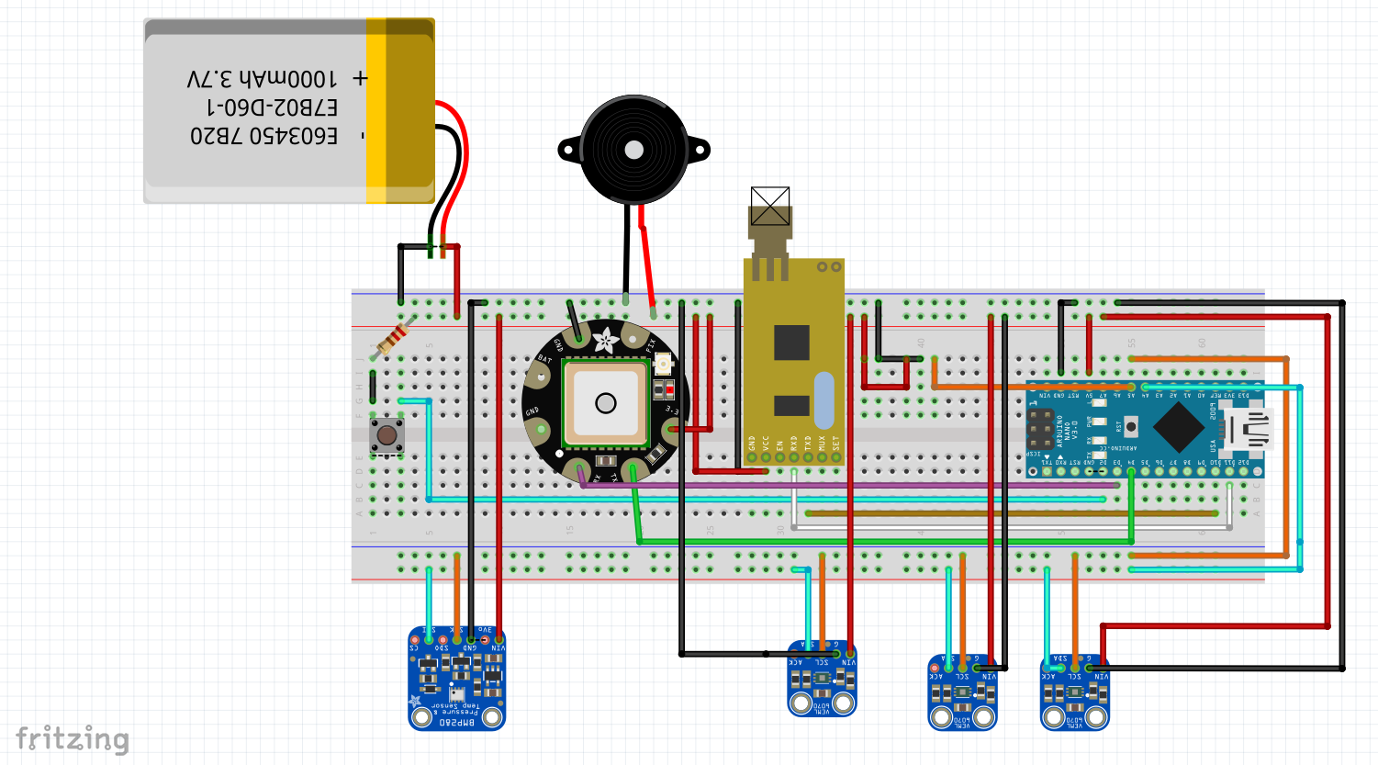

Protobard

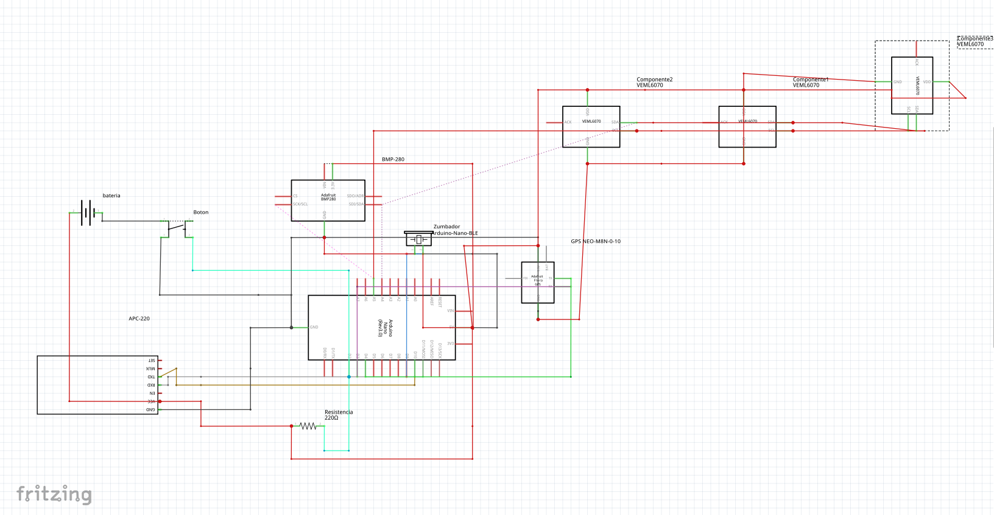

Esquematico

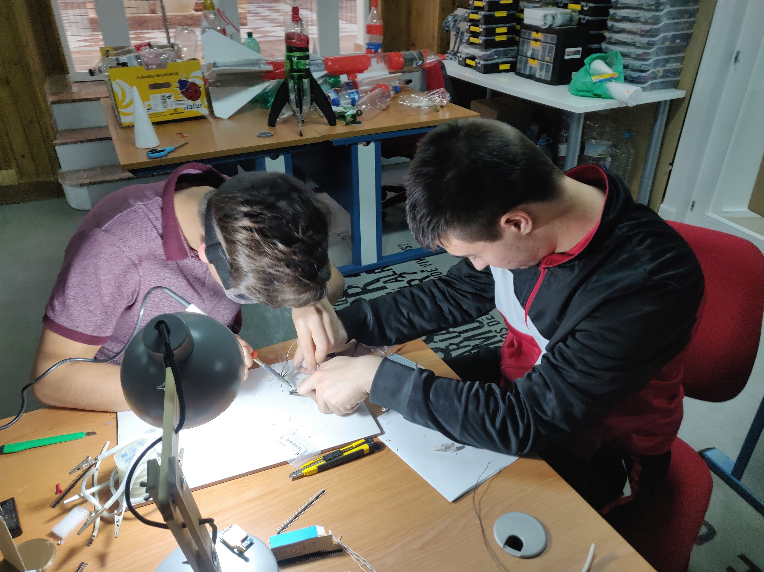

Miembros del equipo soldando los sensores al desarrollo definitivo